ผลการปฏิบัติงานของ งานอำนวยการ สภ.ฟากท่า
ประจำเดือน กุมภาพันธ์ 2567

วันที่ 13 กุมภาพันธ์ 2567 เวลา 10.00 น.- 12.00 น. พ.ต.อ.ภาสันต์ สังข์ทอง ผกก.สภ.ฟากท่า นำข้าราชการตำรวจ สภ.ฟากท่า พัฒนาทำความสะอาดบริเวณอาคารที่ทำการ สภ.ฟากท่าเก่า เนื่องจากประสบภัยน้ำท้วม เมื่อวันที่ 9 ต.ค. 66 ทำความสะอาด ให้อยู่ในสภาพเดิม
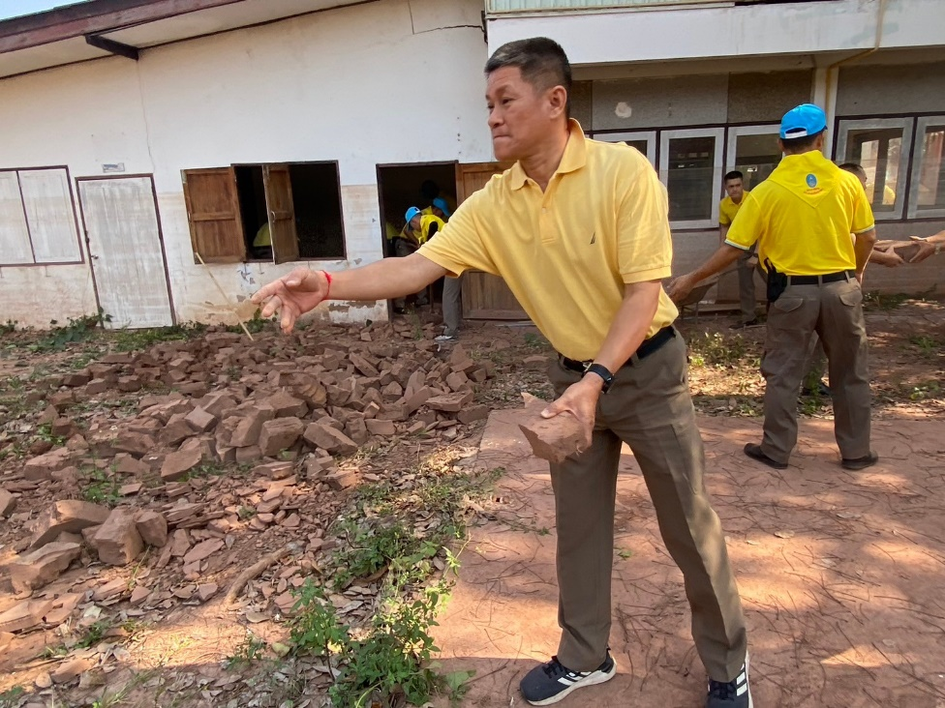

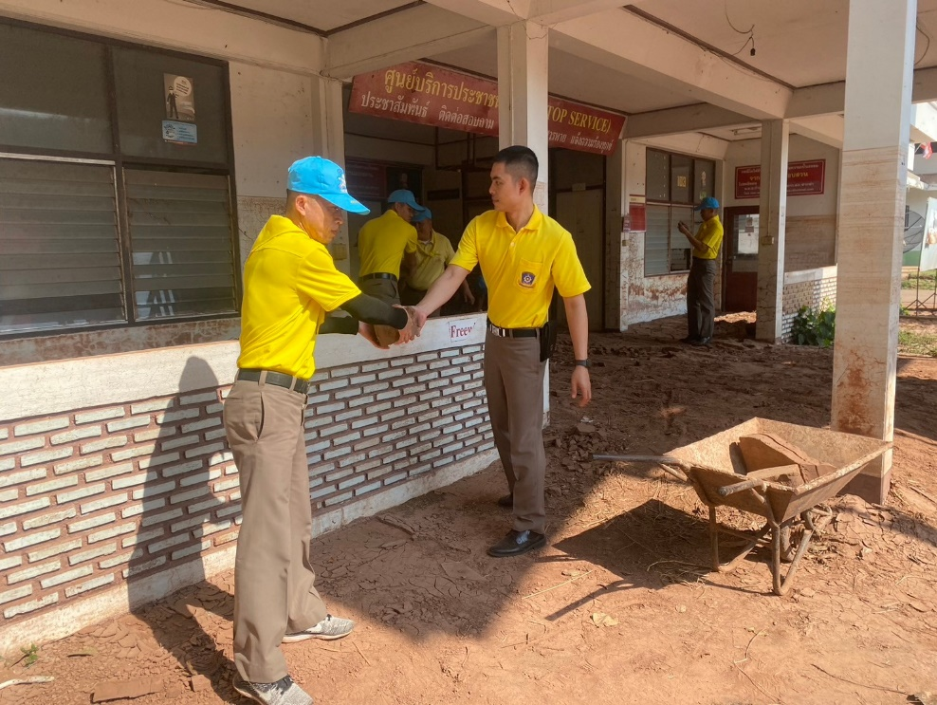

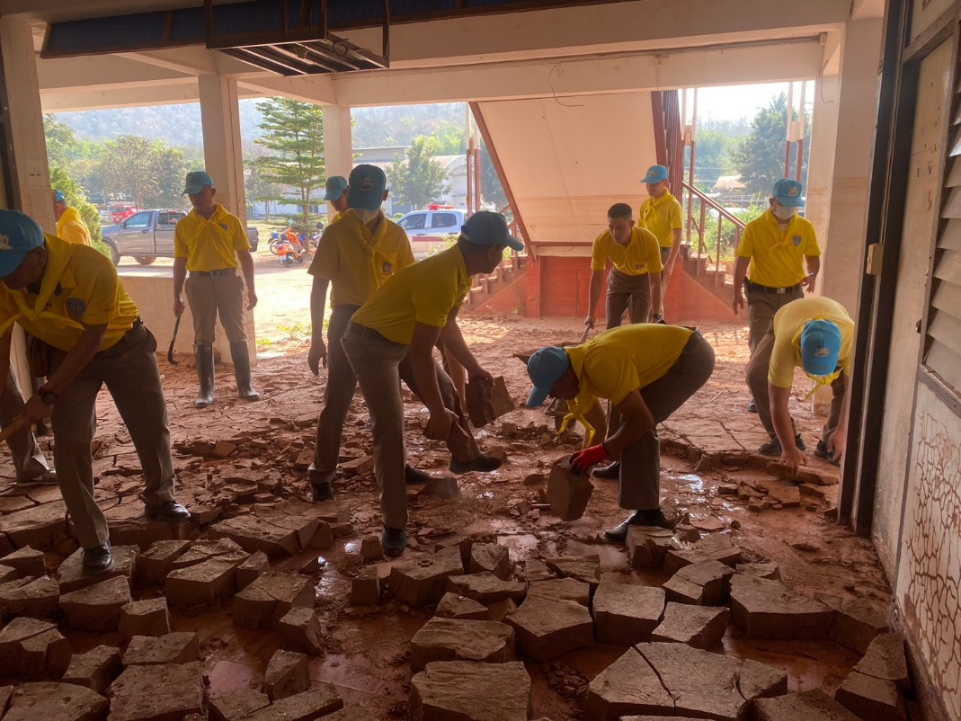

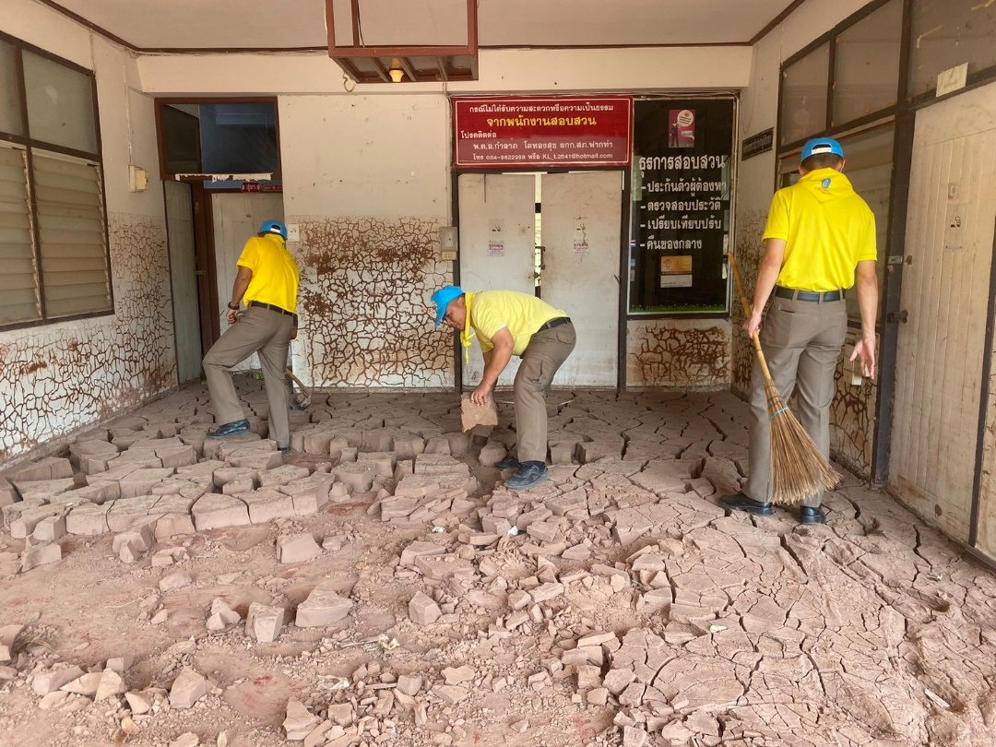

วันที่ 28 กุมภาพันธ์ 2567 เวลา 16.00 น. พ.ต.อ.ภาสันต์ สังข์ทอง ผกก.สภ.ฟากท่า
มอบหมายให้ พ.ต.ท.ตระกูล สุภาวะ สว.อก.สภ.ฟากท่า นำข้าราชการตำรวจ สภ.ฟากท่า ร่วมพิธีพระพุทธมนต์เฉลิมพระเกียรติถวายพระพรชัยมงคลฯ ณ วัดกกต้อง อ.ฟากท่า จ.อุตรดิตถ์
